私立協志工商105學年度高職優質化輔助方案
106年3月自主管理暨檢核考評表
計畫名稱 |  |  | 105-2增進教師專業素養
辦理事項 |  |  | 01 |  | 105-2-1推動教師專業發展
 |  |  | 02 |  | 105-2-2健全教師進修規劃
 |  |  | 03 |  | 105-2-3推動教師公開授課
 |  |  | 04 |  | 105-2-4辦理教師業界增能
資本門概算執行情形表 （仟元）
項次 | 名稱(項目) |  |  |  |  |  | 核定概算 |  |  | 實際執行情形 |  |  |  |  |  |  | 原因檢討
01
02
03
04
總經費概算(A) |  |  |  |  |  |  |  | 當月份經費執行總額(B) |  |  |  |  |  |  | 經費執行率B/A％
經常門概算執行情形表 （仟元）
項次 | 名稱(項目) |  |  |  |  |  | 核定概算 |  |  | 實際執行情形 |  |  |  |  |  |  | 原因檢討
01 | 講座鐘點費  （外聘） |  |  |  |  |  | 8 |  |  | 1.辦理教專精緻網操作研習6.4
02 | 國內旅費 |  |  |  |  |  | 6 |  |  | 1.辦理教專精緻網操作研習講師0.624
03 | 授課鐘點費 |  |  |  |  |  | 12
04 | 印刷費 |  |  |  |  |  | 20 |  |  | 1.科展作品說明書1.44
05 | 物品費 |  |  |  |  |  | 40
06 | 租車費 |  |  |  |  |  | 24
07 | 膳食費 |  |  |  |  |  | 4
08 | 材料費 |  |  |  |  |  | 30
09 | 雜支 |  |  |  |  |  | 9.2
10 | 資料蒐集費 |  |  |  |  |  | 15
總經費概算(A) |  | 168.2 |  |  |  | 當月份經費執行總額(B) |  |  | 8.464 |  |  | 累計經費執行總額(C) |  | 8.464 |  | 經費執行率C/A％ |  | 5％
工作管制暨檢核考評表
工作項目 |  | 執行概要 |  |  |  |  |  |  |  |  | 工作進度（%） |  |  | 差異說明與改善對策 |  |  |  |  | 成效考評
 |  |  |  |  |  |  |  |  |  |  | 預定 |  | 實際
105-2-1推動教師專業發展 |  | - 辦理教專精緻網操作研習，講師：北門農工趙立民老師及林佳蓁老師。  - 完成數理領域教師創意科學週活動實施計畫工作協調會。  - 國文教師專業社群辦理校內國語文競賽活動 |  |  |  |  |  |  |  |  | 100％ |  | 100％ | - 持續建置教學檔案與教學觀察。  - 創意科學週活動實施計畫完成，公布並開始接受報名。  - 國文教師專業社群辦理校內國語文競賽，共計有字音字形、閩南語朗讀、國語朗讀、國語演講、詩詞歌唱、寫字、作文。 |  |  |  |  | 感謝用心規劃確實執行
105-2-2健全教師進修規劃 |  | 1. 106年3月29日（三）下午13:30～15：00辦理教專精緻網操作研習 |  |  |  |  |  |  |  |  | 100％ |  | 100％ | 1.參與今年教專計畫之教師，參加教專精緻網操作研習。 |  |  |  |  | 依計畫行程執行
105-2-3推動教師公開授課 |  | - 規劃本學期教學觀摩公開授課活動。 |  |  |  |  |  |  |  |  | 100％ |  | 100％ | 1.本學期預計有4位教師實施教學觀摩公開授課。 |  |  |  |  | 依計畫行程執行

執行月份  工作項目 |  |  | 105年 |  |  |  |  | 106年
 |  |  | 8 | 9 | 10 | 11 | 12 | 1 | 2 | 3 | 4 | 5 | 6 | 7
1 | 105-2-1推動教師專業發展 | 預定
 |  | 實際
2 | 105-2-2健全教師進修規劃 | 預定
 |  | 實際
3 | 105-2-3推動教師公開授課 | 預定
 |  | 實際
4 | 105-2-4辦理教師業界增能 | 預定
 |  | 實際
填表說明：1.子計畫工作項目臚列以擇要簡明為原則。
2.各子計畫應珍視資源並依預定進度定期召開會議管控進度。

填表人：鄭俊明 單位主管：李梅湘 總考管： 吳月惠 總執行：蔡英仁
（資料格式請承辦人依內容自行增減）

私立協志工商執行105學年度高職優質化輔助方案活動相片資料
- 計畫名稱：105-2增進教師專業素養
- 活動內容：(一) 推動教師專業發展
- 活動時間：106.03.01～106.03.31
- 內容概要：
- 國文教師專業社群辦理校內國語文競賽活動106.03.06～106.03.23
- 辦理教專精緻網操作研習，講師：北門農工趙立民老師及林佳蓁老師。106年3月29日（三）下午13:30～15：00

相片張貼位置
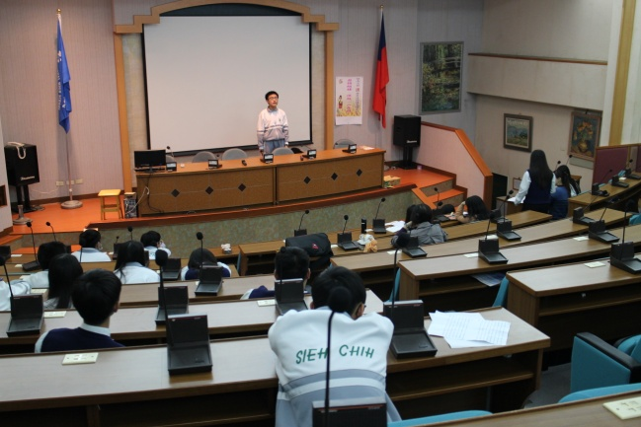 | 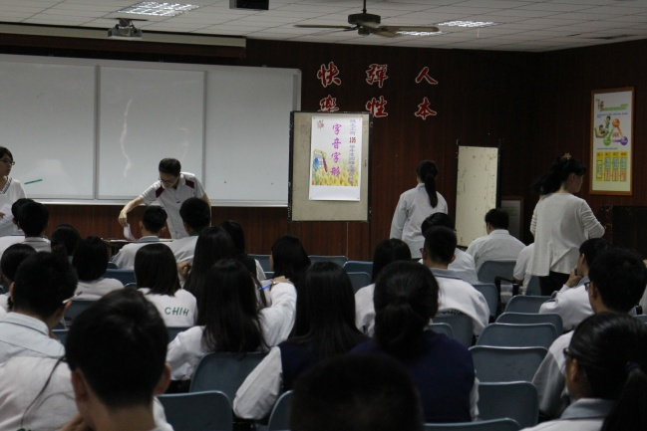
國文教師專業社群辦理校內國語文競賽活動（國語朗讀） | 國文教師專業社群辦理校內國語文競賽活動（字音字形）
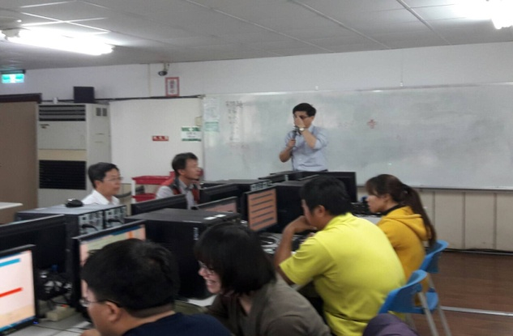 | 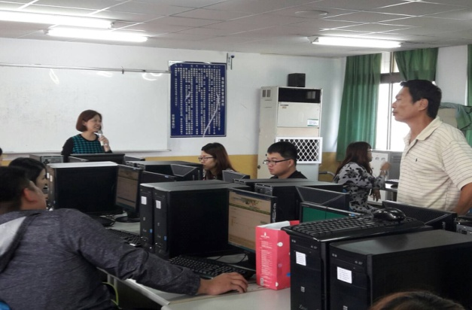
辦理教專精緻網操作研習，講師：北門農工趙立民老師及林佳蓁老師  （106.03.29） | 辦理教專精緻網操作研習，講師：北門農工趙立民老師及林佳蓁老師（106.03.29）

